Aşağıdaki doğru-yanlış sorularında parantez içine sizce doğru olanlara D,yanlış olanlara Y harfi Koyunuz.
dolaşımı ile ilgili şekilden de faydalanarak sorulara cevap veriniz.

A
12
Puan
Adı Soyadı: T GURUBU Tarih:
 Sınıfı: 6/
No: Aldığı Not:

2011 –2012 EĞİTİM-ÖĞRETİM YILI ANTBİRLİK İLKÖĞRETİM OKULU
6.SINIF FEN VE TEKNOLOJİ DERSİ 1.DÖNEM 1.YAZILI SORULARI

- (….) Çocukluktan, yetişkinliğe geçiş dönemine ergenlik denir.
- (.....) Tek hücreli canlılarda kalıtsal bilgiler sitoplazmada dağınık halde bulunur.
- (.....) Kloroplast besin ve oksijen üreten organeldir.
- (.....) Döllenmiş yumurta hücresine zigot denir.
- (.....) Kurbağalar, yumurtadan çıktıklarında solungaçları ve kuyrukları vardır ancak sonra bunlar
kaybolur.
- (.....) Dış döllenme, yumurta ile spermin canlı vücudu dışında birleşmesi olayıdır.
- (.....) Ergenlik döneminde meydana gelen adet kanamaları hem kızlarda, hem erkeklerde görülür.
- (.....)Balina ve yunus yavrularını bakmazlar.
- (.....)Balina yumurtlayarak çoğalan bir hayvandır.
- (.....)Tohum bitkinin üreme organıdır.
- (.....)Balıklar başkalaşım geçirirler.
- (.....)Hücre duvarı insanda bulunur.

Aşağıdaki boşlukları uygun kelimeleri bularak doldurunuz
B
20Puan

Mikroskop-hücre-ruhsal-başkalaşım-doğurarak-embriyo-Döllenme-üreme-kloroplast-bedensel-doku

- Canlıların temel yapı birimlerine………..…………adı verilir.
- Kelebek, kurbağa,Arı gibi hayvanlar …………………....................................geçirirler.
- Zigotun gelişmesi ile oluşan yapıya .............................. denir.
- Sperm ve yumurta hücrelerinin birleşmesine ……………………….… denir.
- Bitkilerin yaprakları hücrelerindeki ……………. sebebiyle yeşil renklidir.
- Kasların gelişimi, yüzde sivilcelerin çıkması ergenlerde görülen …………………………değişikliklerdir.

- Bir canlının kendine benzer yeni canlılar oluşturmasına ………………… denir.
- Koyun, kedi, yarasa, sincap gibi hayvanlar …………………………………... çoğalır.
- Yalnız kalma isteği, utangaçlık, arkadaş grubuna katılma isteği ergenlerde görülen ………………………… değişikliklerdir.
- Hücreyi …..………………….. ile görebiliriz.

Aşağıdaki etkinliklerdeki soruları uygun şekilde cevaplayınız
C
53Puan

1.Aşağıdaki organellerin görevlerini tabloya yazınız? 10p
ORGANELLER | GÖREVLERİ
Mitokondri
Ribozom
Koful
Çekirdek
Endopazmik retikulum

2.Aşağıdaki şekilde bir çiçek modeli görülmektedir. Şekil üzerinde numara ile gösterilmiş kısımların isimlerini yanına yazınız.(10 puan)
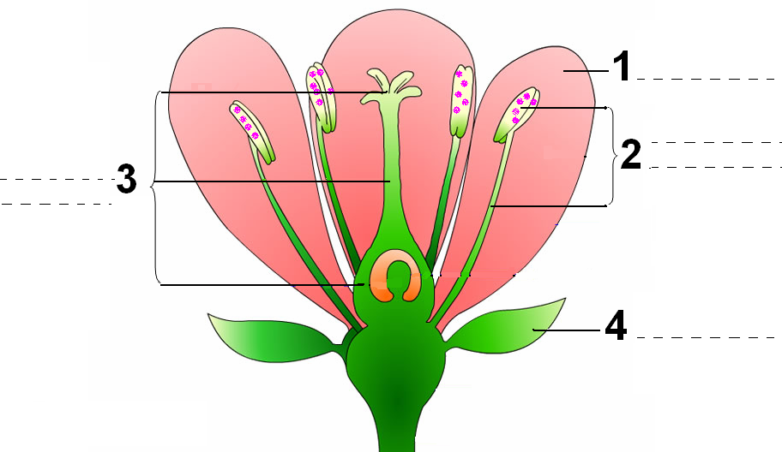

- Hoş kokusu ile böcekleri kendine çeken hangisidir?............
- Tozlaşma hangi ikisi arasında gerçekleşir?..............
- Gelişerek meyveyi hangisi oluşturur?.................
- Çiçeği koruyan yapı hansidir?.............
3.Şekildeki dişi üreme organının bölümlerini yazınız.Aşağıdaki soruları cevaplayınız(8 puan)
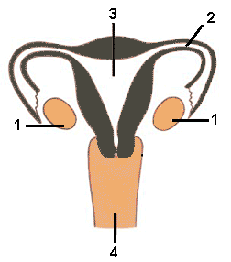

- Kaç numaralı kısımda döllenme gerçekleşir?............
- Zigotun tutunup geliştiği yer neresidir?.................
- Yumurtanın oluştuğu yer neresidir?.......................

4. Yukarıdaki tabloda bazı hayvanlar görülüyor. Buna göre aşağıdaki soruları yanıtlayınız. ( 12 puan)
1 | 2 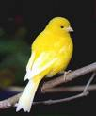 | 3 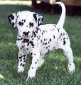
4  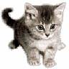 | 5  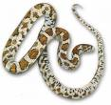 | 6  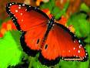
7 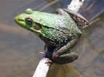 | 8 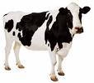 | 9

  - Hangileri yavrularını doğurarak çoğalır?...............................

  - Hangilerinin yavruları yumurtlayarak çoğalır?.......................

  - Hangileri başkalaşım geçirir? ………………………………

  - Hangilerinde yavru bakımı vardır?.....................................



5.Aşağıdaki tabloda sperm ve yumurta hücrelerine ait özellikler verilmiştir. Buna göre uygun olan yerlere X işareti koyunuz. (5 Puan)

Özellikler | Sperm | Yumurta
Kadın üreme hücresi
Erkek üreme hücresi
Hareketli
Daha büyük
Çok sayıdadır

7.Ergenlikte meydana gelen bedensel değişimleri aşağıya yazınız.( 8 puan)

8. HAYVAN KARTI HAZIRLAYALIM (5p)

- Yavrularına ………………. (Bakar/Bakmaz)
- ………….…döllenme görülür. ( iç/ dış )
- gelişimini ………………..tamamlar.(iç ortamda / suda)
- başkalaşım………….……………. (Geçirir/geçirmez)
- Yavruları kendisine …………….(benzer /benzemez)

Aşağıdaki sorularda doğru seçeneği bularak işaretleyiniz.(her soru 2.5 puandır)
D
10
Puan

Not:Sınav süresi 40 dakikadır, puanlar soruların yanında verilmiştir. BAŞARILAR…

